**事前提出書類一覧等の入手及び提出方法について**

**社会福祉法人**

１　入手方法

* 事前提出書類一覧や当日準備書類一覧、その他の様式等のデータは次の手順で**横浜市ホームページからダウンロード**します。

　（１）　横浜市ホームページにアクセスし、トップページ最上段にある検索ボックスで**「社会福祉法人等の指導監査」**を検索します。

**トップページの検索ボックスで検索　⇧**

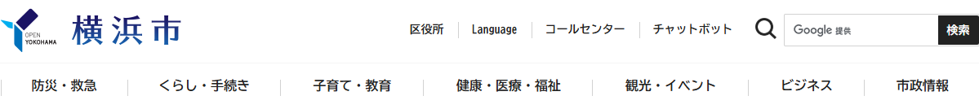



（２）　検索結果画面に表示された**「社会福祉法人等の指導監査（健康福祉局所管）横浜市」**をクリックします。

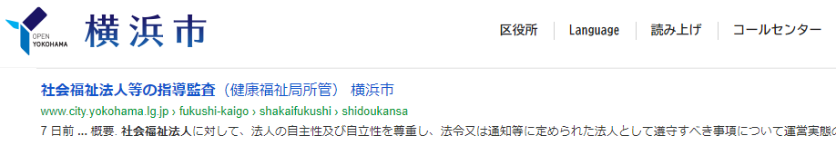

**検索結果から左記のリンクをクリック**

（３）　画面が「社会福祉法人等の指導監査（健康福祉局所管）」に移動したら下方向にスクロールし、「指導監査等事前提出資料様式」＞「法人指導監査のみ」＞**「事前調査票等」**をクリックし、Zipフォルダをダウンロードします。

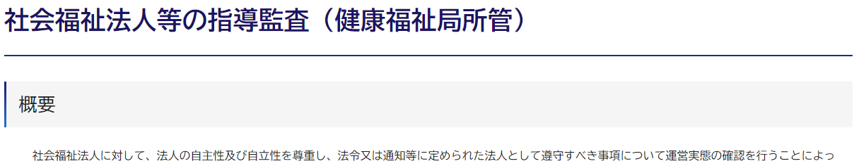

**⇩　画面を下にスクロール　⇩**

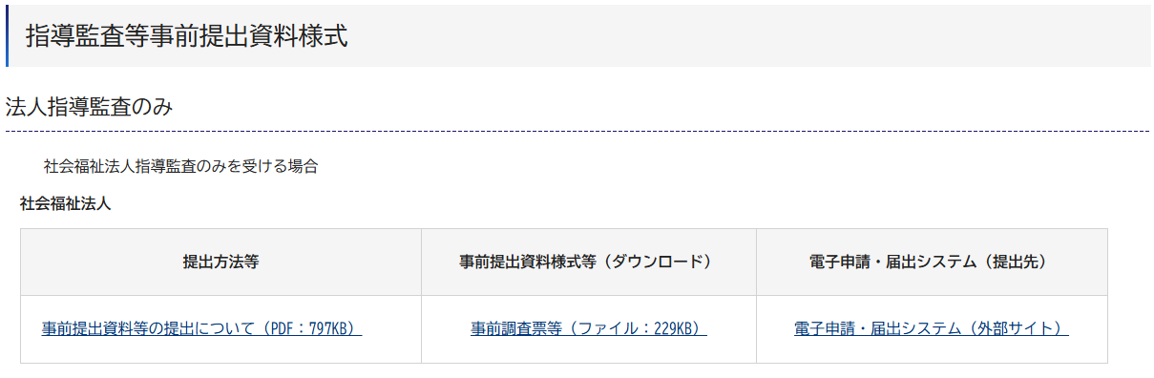

**事前調査票等をクリックし、**

**Zipフォルダをダウンロード**

２　提出方法

* 事前提出書類一覧に記載している資料を**横浜市電子申請・届出システム**により提出してください。

（１）　次のいずれかの方法で**『社会福祉法人指導監査事前書類の提出』の申請画面**を開きます。

ア　本市ホームページから開く

「１ 入手方法」の（１）（２）（３）と同じ手順で進み、「法人指導監査のみ」の欄にある「横浜市電子申請・届出システム（外部サイト）」から開く

イ　下記のURL又は二次元コードから開く

【URL】<https://shinsei.city.yokohama.lg.jp/cu/141003/ea/residents/procedures/apply/d143a99b-2770-4893-83f2-8a23272f7f7f/start>

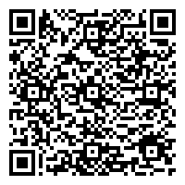　　【二次元コード】

（２）　「社会福祉法人指導監査事前書類の提出」の申請画面であることを確認します。

（３）　申請画面の注意点を確認してください。

（４）　注意点の確認が終わりましたら、『次へ進む』を選びます。

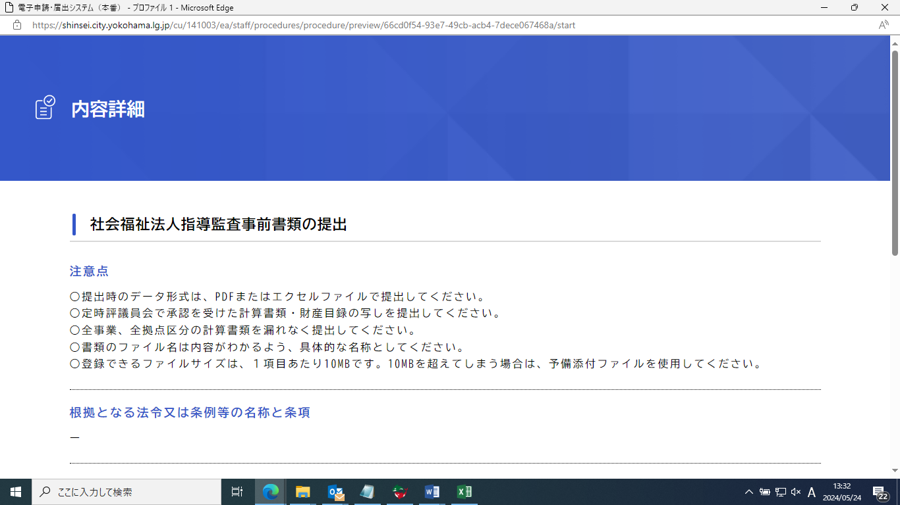

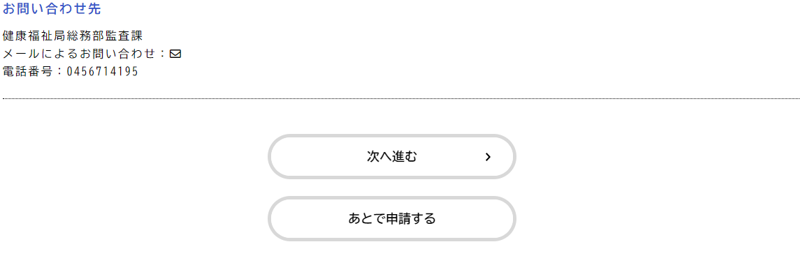

（５）　法人名及び指導監査予定日を入力してください。（必須項目）

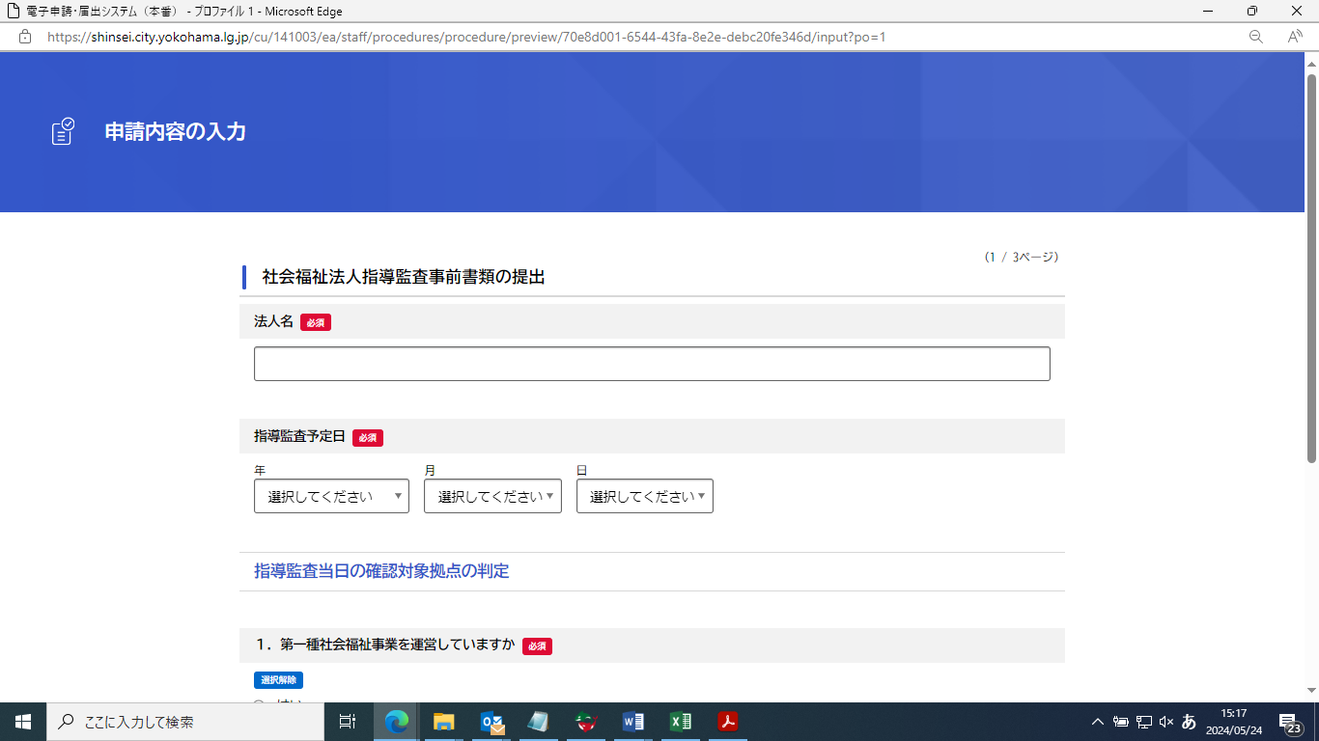

（６）　確認対象拠点が正しいかを確認するための判定を行いますので、表示される項目のとおり入力してください（入力内容に応じて、フォームの内容が変化します）。

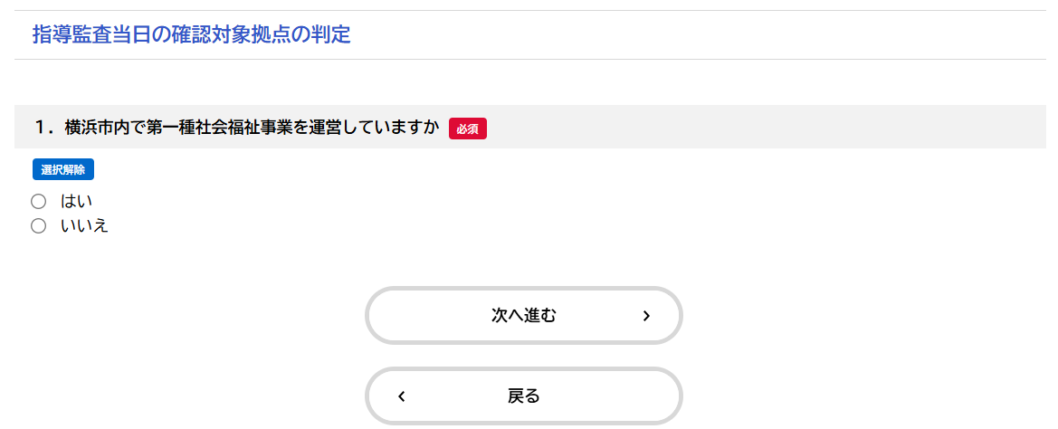

（７）　回答状況に応じ、確認対象拠点の入力画面に進みます。確認対象拠点を入力頂く際には、事前調査票等をダウンロードした際のZIPファイルに含まれているフロー図「指導監査当⽇の確認対象拠点について」も御参照頂き、確認対象拠点が正しいかを改めて御確認ください。

（８）　事前提出資料一覧に記載のある書類を『アップロードするファイルを選択』からそれぞれ選択し、添付してください。なお、１項目あたり10MBが上限となっておりますので、容量が超過する場合には予備添付ファイル欄を御利用ください。

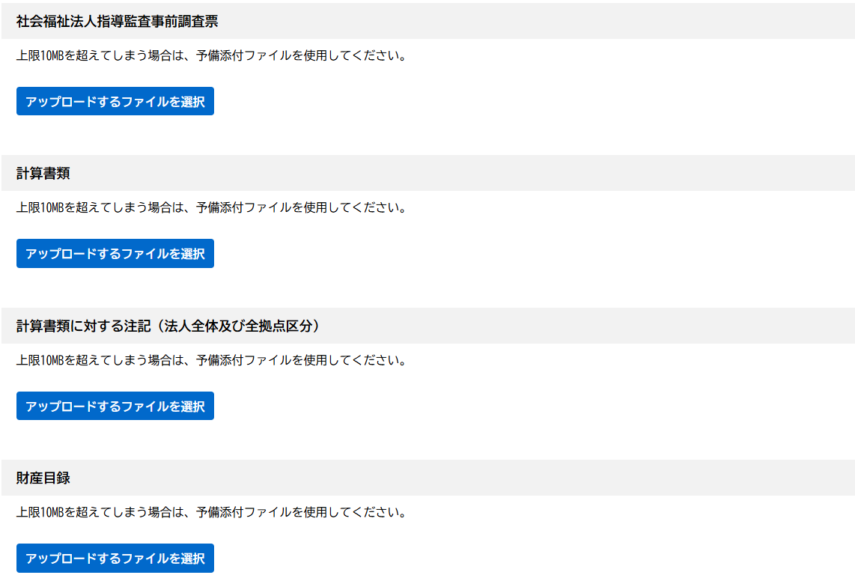

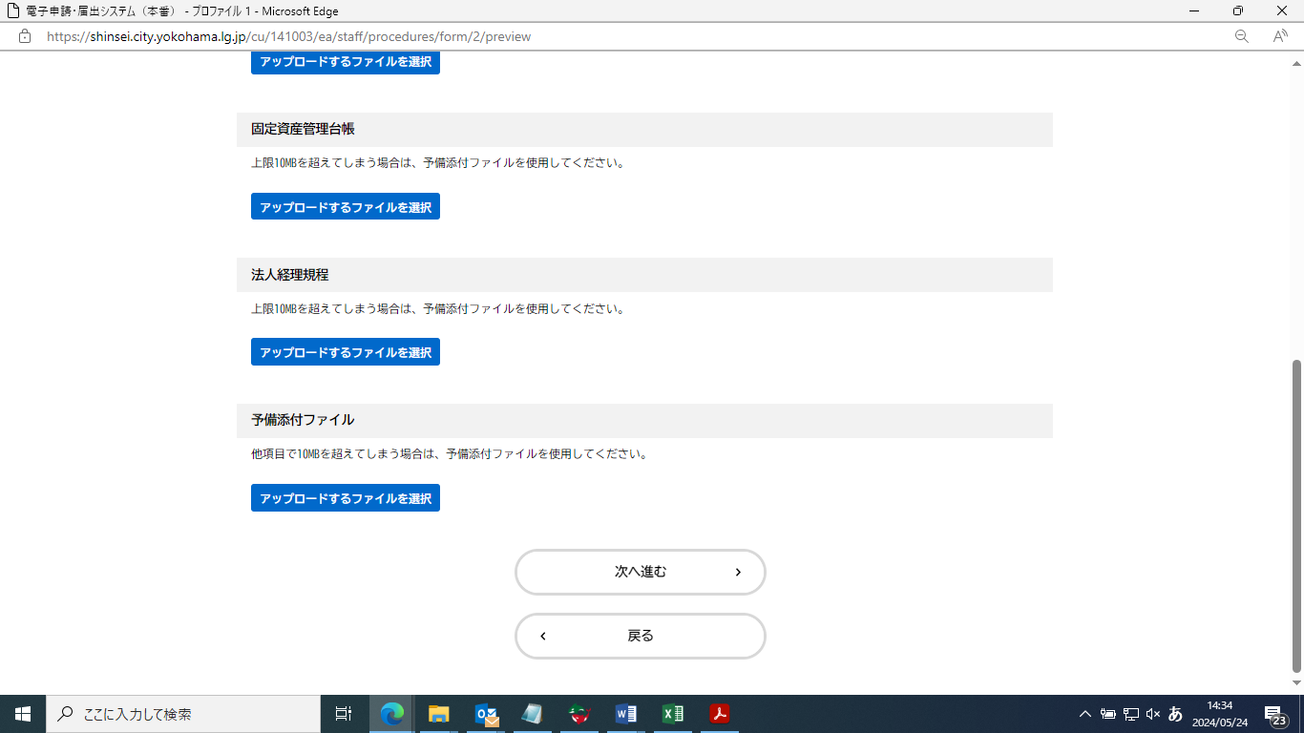

（９）　記入内容及び添付書類を確認後、『申請する』を選んでください。

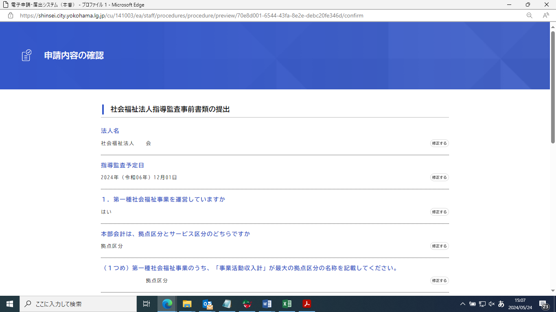

●●

●●

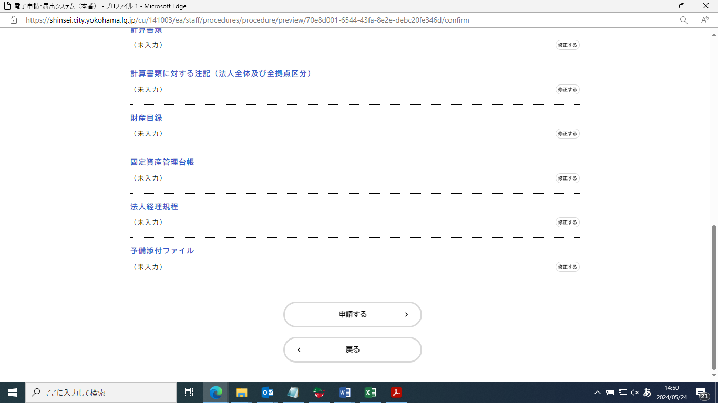

（10）　以上で事前書類の提出は終了です。

３　問い合わせ先

◆　電子申請・届出システムの操作に関するお問い合わせについては、下記サポートセ

ンターへご連絡ください。

・受付時間：平日9：00～17：00　電話番号：05030990168

・メールアドレス：[support-center@shinsei.city.yokohama.lg.jp](mailto:support-center@shinsei.city.yokohama.lg.jp)

◆　横浜市電子申請・届出システムでの提出が難しい場合は、下記へお問い合わせくださ

い。

・横浜市健康福祉局監査課　045-671-4195